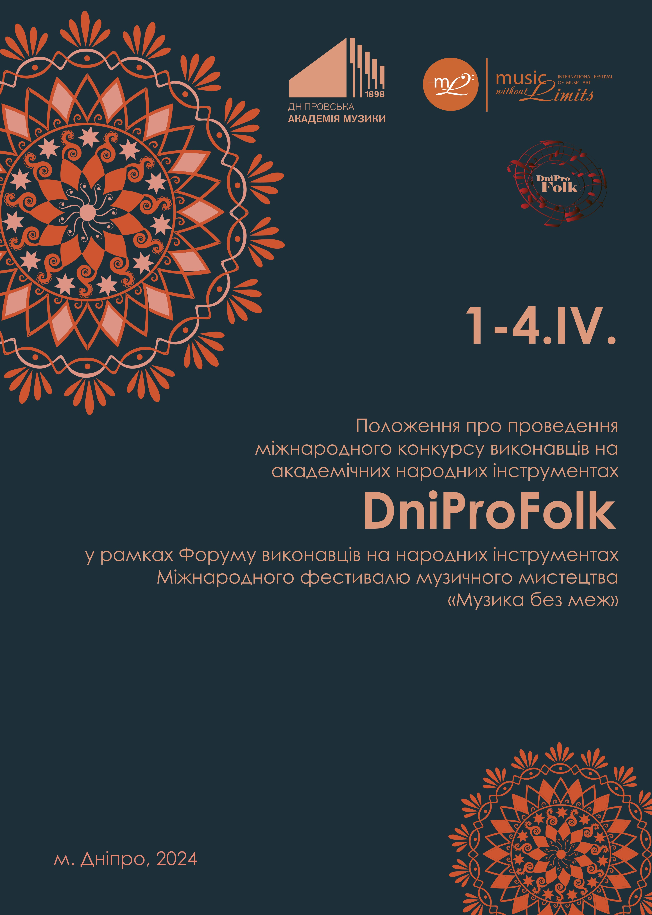

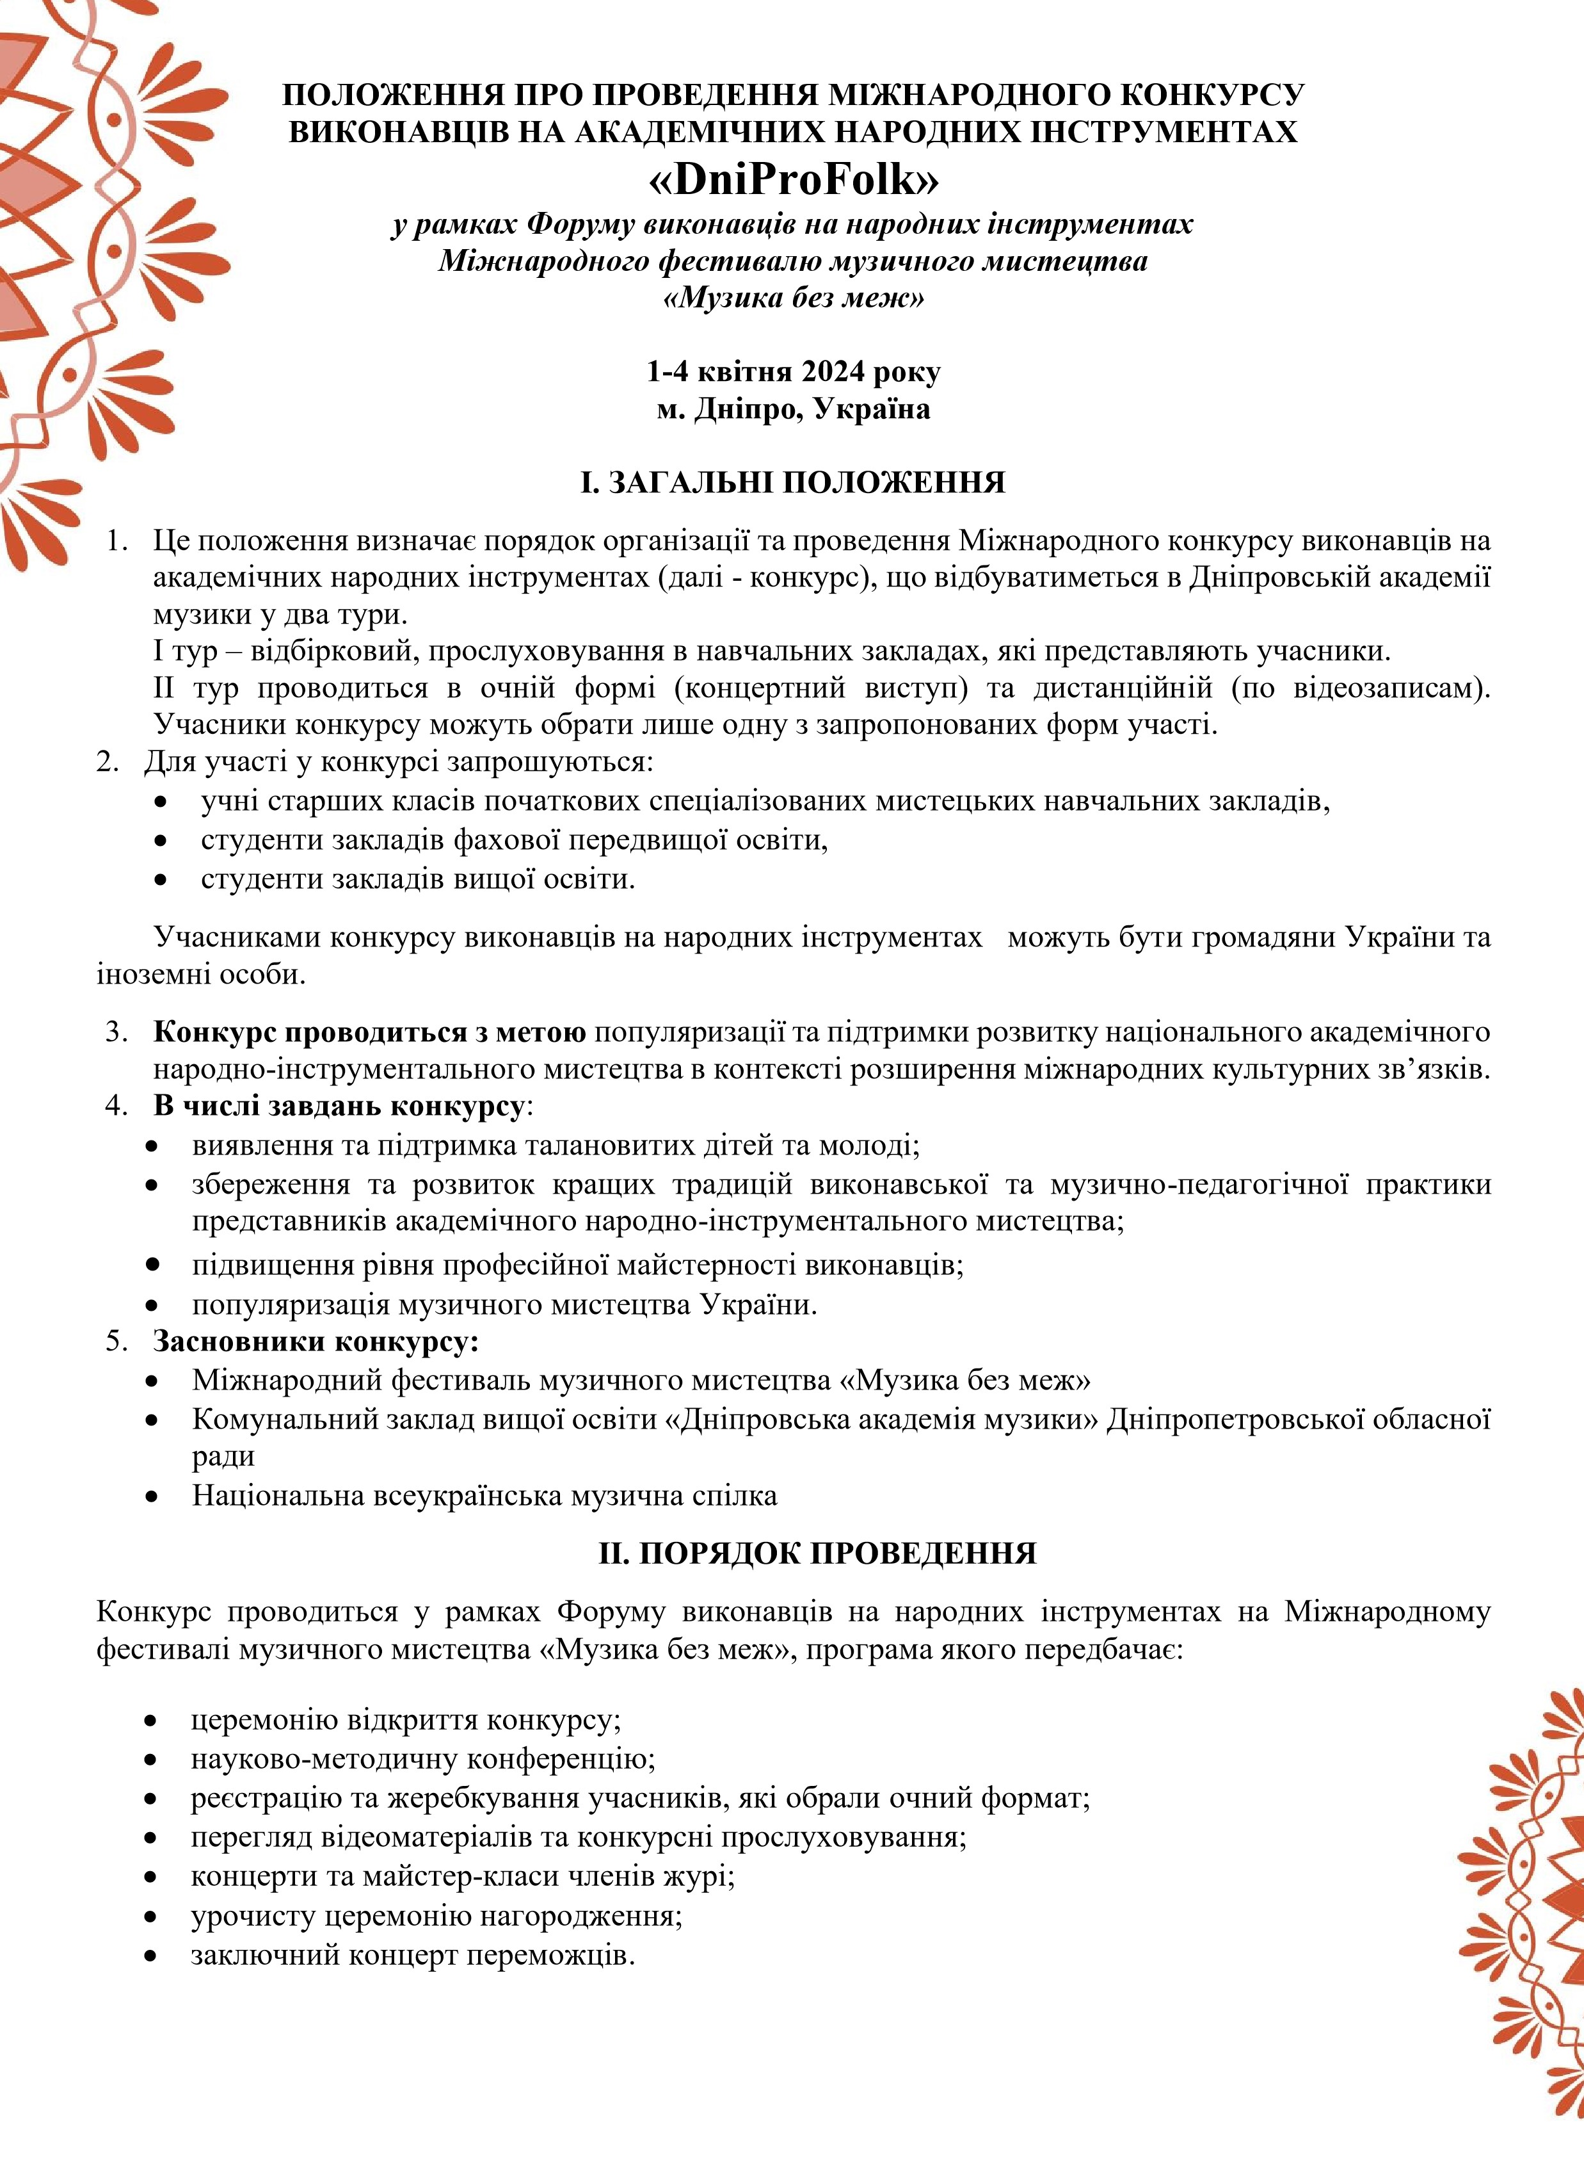
ІІІ. ЖУРІ 1. З метою перегляду відеозаписів та прослуховування конкурсних виступів, об’єктивного оцінювання учасників конкурсу та визначення його переможців оргкомітет створює журі, до складу якого входять видатні діячі музичного мистецтва України та інших держав.
- Персональний склад журі затверджується головою оргкомітету.
- Кількість членів журі (в кожній з номінацій) може становити від трьох до семи осіб.
- До складу журі входять голова, члени журі та відповідальний секретар.
- Члени журі зобов’язані дотримуватись правил таємного голосування і не розголошувати результати оцінювання виступів учасників конкурсу, а також імена переможців до церемонії нагородження. Члени журі не мають права обговорювати виступи учасників конкурсу до голосування, оприлюднювати результати до офіційного оголошення.
- Спеціальними дипломами лауреатів конкурсу будуть відзначені виконавці/колективи, які разом з високим рівнем виконавської майстерності демонструватимуть інноваційний та креативний підхід (у сценічних рішеннях, репертуарі, прийомах гри, інструментальному складі колективу тощо).

IV. НОМІНАЦІЇ ТА ВІКОВІ КАТЕГОРІЇ
Конкурс проводиться за номінаціями:
- Акордеон, баян • Домра, кобза, мандоліна
- Класична гітара • Цимбали, сопілка
- Бандура інструментальна • Ансамблі
- Бандура вокальна • Оркестри, капели бандуристів
- Соло з оркестром (передбачено лише в очному форматі)

І категорія – учні старших класів спеціалізованих мистецьких навчальних закладів;
ІІ категорія– студенти 1-2 курсів закладів фахової передвищої освіти; ІІІ категорія- студенти 3-4 курсів закладів фахової передвищої освіти; IV категорія – студенти закладів вищої освіти.
V. ПРОГРАМНІ ВИМОГИ

НОМІНАЦІЯ АКОРДЕОН, БАЯН
категорії
ІІ | ІІІ | IV
до 12 хв | до 15 хв | до 25 хв
два різнохарактерні твори |  | - поліфонічний твір  - оригінальний циклічний твір  - твір за власним вибором
Посилання на електронну заявку |  | https://forms.gle/zUnH5nF3SA4QLa7F8

НОМІНАЦІЯ КЛАСИЧНА ГІТАРА
категорії
І | ІІ | ІІІ |  | IV
до 10 хв | до 12 хв | до 15 хв |  | до 25 хв
- Обов’язковий твір: Тимофій Бєлоградський (1710 – 1782) Менует e-moll з лютневої барокової української табулятури XVIII століття;  - Твір за власним вибором | • Обов’язковий твір: Микола  Михайленко-Юрій  Радзецький Фантазія на тему української народної пісні «Вечір на дворі» • Твір за власним вибором | • Обов’язковий твір: Василь Саренко (1814 – 1881) «Український танець» • Твір за власним вибором |  | - Оригінальний твір крупної форми (Соната, Сюїта,  Фантазія, Варіації, Контрастноскладова форма)  - Обов’язковий твір: Анатолій  Шевченко (1938 – 2012)  Карпатська рапсодія «Вітер з полонини»  - Твір за власним вибором
Посилання на електронну заявку |  |  | https://forms.gle/robuNHt6oRjUJsCKA
Нотні тексти обов’язкових творів (завантажити)
https://drive.google.com/drive/folders/1Yj7CJPcJVoh0dx89uECBbJ8qsReswyMH?usp=sharing
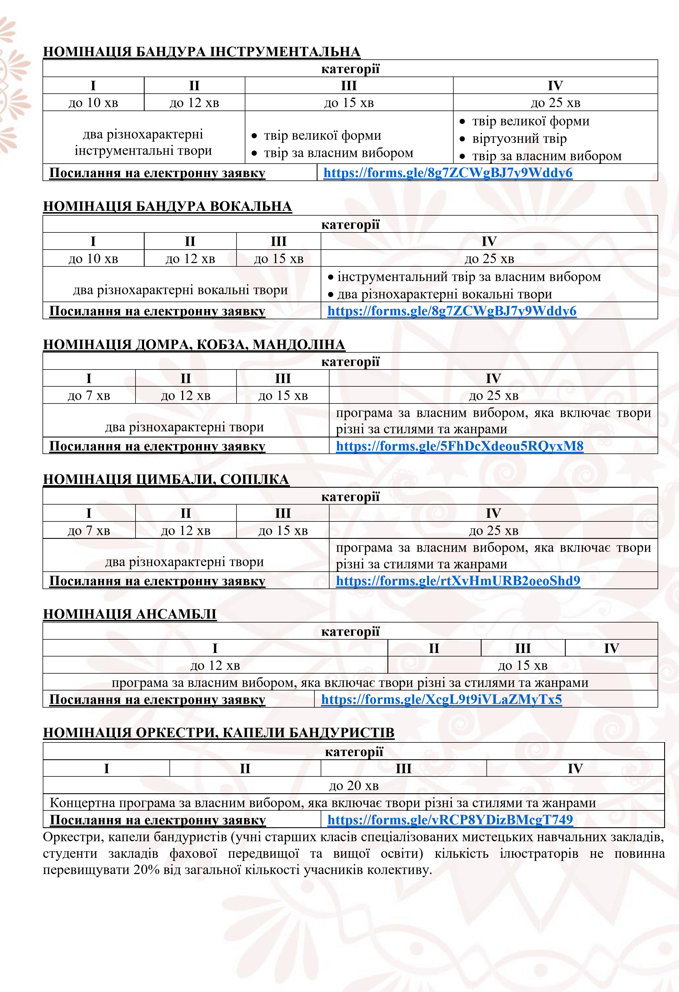

НОМІНАЦІЯ СОЛО З ОРКЕСТРОМ
Класична гітара | Микола Стецюн Концерт для гітари з оркестром «Іспанський» у двох частинах
Акордеон, баян | Віктор Власов «Свято на Молдаванці»
Бандура | Віталій Самолюк Симфонічна поема «Лучафер» за мотивами Міхая Емінеску.
Домра, кобза, мандоліна | Валерій Івко Епіграф і тарантела
Цимбали, сопілка | Микола Стецюн Рапсодія для цимбалів з оркестром Василь Попадюк «Українська фантазія»
Посилання на електронну заявку | https://forms.gle/mSM3eHQQ3rcU1fww6
Нотні тексти обов’язкових творів (завантажити)
https://drive.google.com/drive/folders/1Yj7CJPcJVoh0dx89uECBbJ8qsReswyMH?usp=sharing

У зв’язку з тим, що в даній номінації передбачено лише очну форму участі, конкурсанти повинні до 20.03.2024 включно надіслати в заявці посилання на відеозаписи обов’язкових творів (матеріали І відбіркового туру). У разі підтвердження заявки на участь (21-25.03.24) для підготовки конкурсного виступу з Оркестром народних інструментів Дніпровської академії музики кожному буде надано одна репетиція (20 хвилин) 03.04.2024.

VI. ВИМОГИ ДО ВІДЕОМАТЕРІАЛІВ
(дистанційна форма)
- відео повинно бути в горизонтальному положенні пристрою з дотриманням усіх програмних умов конкурсу із розширенням 1080р. (HD);
- на записі повинно бути чітко видно повністю: інструмент, обличчя і руки учасника;
- зупинка відеокамери під час виступу не допускається (запис з початку і до кінця виконання всієї програми);
- відео-виступ повинен починатися з представлення учасника (назвати прізвище та ім’я) і зазначити, що це відео записане для Міжнародного конкурсу «DniProFolk»;
- виступ, записаний не в повному обсязі, до участі не допускається.

VIІ. ФІНАНСОВІ УМОВИ
Оплата усіх витрат, пов’язаних з участю у конкурсі (проїзд, проживання, харчування конкурсантів і супроводжуючих їх осіб) здійснюється за власний рахунок учасників.
Вступний внесок на участь у конкурсі здійснюється переказом коштів на банківський рахунок. Реквізити будуть надіслані після реєстрації заявки.

номінації | категорії
 | І | ІІ | ІІІ | ІV
Акордеон, Баян, Класична гітара, Бандура,  Домра, кобза, мандоліна, Цимбали, сопілка | 300 грн | 500 грн | 500 грн | 700 грн
Ансамблі | 1200 грн
Оркестри, Капели бандуристів | 1500 грн
Соло з оркестром (передбачена лише очна форма участі) | 1000 грн

Для учасників (очної форми) конкурсу оргкомітет Фестивалю надає згоду спонсорам встановлювати ГРАН-ПРІ в кожній номінації за поданням журі.

Переможці конкурсу (лауреати І, ІІ, ІІІ премій) нагороджуються дипломами лауреатів та цінними подарунками. Інші учасники отримують дипломи.

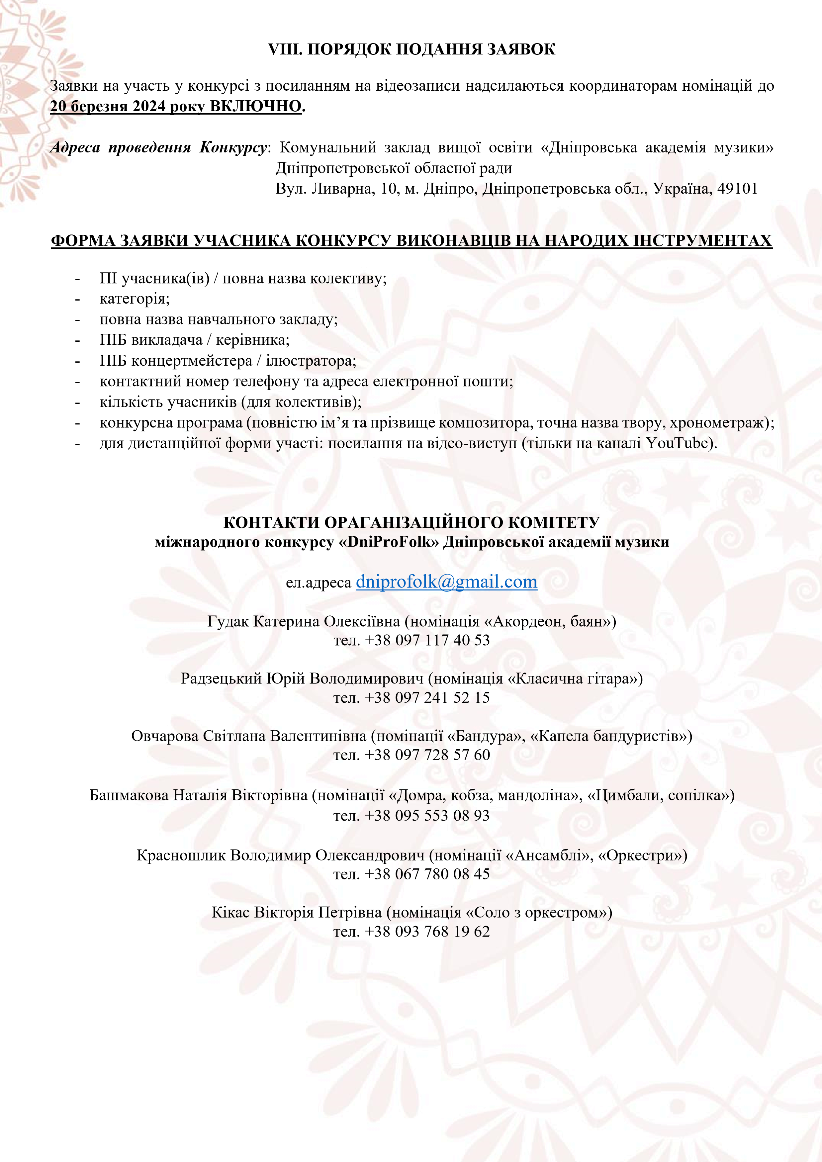
ІНФОРМАЦІЙНИЙ ЛИСТ

Дніпровська академія музики

з
апрошує Вас вз
я
ти участь у роботі

науково
-
методичної конференції

РЕПЕРТУАР ЯК КОНЦЕПТ
МУЗИЧНО
-
ВИКОНАВСЬКОЇ ТВОРЧОСТІ

що
відбудеться

1
квітня 2024 року

Передбачено змішану (дистанційну та очну) форму участі.

Зібрані матеріали будуть надруковані
у електронному збірнику
.

Матеріал
и друкуються на платній основі.

Організа
ційний внесок становить 200 грн. А
втор отримує електронний формат
сертифікату, програми та збірника
тез за
матеріал
ами
конференції.
Організаційний внесок, що включає участь у конференції без друку матеріалів
становить
100
грн. У
часник отримує електронний формат програми конференції
та серт
ифікат

(1.5
кредити ЄКТС
).

Для участі у конференції
до 20 березня 2024 року

необхідно надіслати на електронну адресу

оргкомітету

dniprofolk
@
gmail
.
com

матеріали в електронному варіанті

з інформацією:

-

відомості про автора
/авторів

українською та англійською мовами

(
прізвище, ім’я та по
-
батькові, посада, місце
роботи/навчання
, вчений
ступінь, наукове з
вання, адреса, телефон, e
-
mаil

// відомості про наукового керівника)
.

-

тези доповіді об
сягом 2
-
3
сторінки

формат A
-
4
, шрифт Times New Roman; інтервал між рядками
–

1
,5; кегль
14
; поля
–

2
. Абзац
-
відступ
–

1
,
25
. Переноси
не використовувати
. Список
використаних джерел надається за наявності у тезах цитувань

(
ДСТУ 8302:2015)

У якості

підтвердження
, оргкомітет відправить на електронну адресу автора дані для
оплати
.

Адреса та контакти оргкомітету:

Кафедра народних інструментів Дніпровської академії музики

e
-
mail:
dniprofolk
@
gmail
.
com

Тел.:

+38(095) 553 08 93 (
Башмакова Наталія Вікторівна
)

